Shapiere Januar Rafiansyah
SIBM Fullstack Web Developer
Sekolah Tinggi Teknologi Terpadu Nurul Fikri (STTNF)
Tugas React JS Lanjutan #3
Fitur Registrasi Pengguna
Link repository GitHub:
https://github.com/Shapiere/React-JS

Deskripsi Pekerjaan
Tugas ini meminta pembuatan fitur registrasi pengguna pada aplikasi berbasis React JS. Form registrasi memuat empat field: nama lengkap, email, username, dan password, dilengkapi validasi sederhana serta tampilan yang responsif.
Kriteria yang Dipenuhi
- Form registrasi memuat field nama lengkap, email, username, dan password.
- Validasi form: semua field wajib diisi, format email diperiksa dengan pola regex, password minimal 8 karakter.
- Validasi sisi server juga diterapkan: email dan username harus unik, password minimal 8 karakter.
- Menggunakan komponen React (functional component dengan useState) secara efektif.
- Struktur folder rapi: halaman pada pages/, pemanggilan API pada services/, instance Axios pada api/.
- Tampilan responsif: kartu form menyesuaikan lebar layar hingga 390px tanpa overflow horizontal.
- Password disimpan dalam bentuk hash bcrypt, tidak pernah plain text.
Struktur File yang Ditambahkan
book-sales/src/
pages/Register.jsx -> halaman form registrasi + validasi
services/auth.js -> fungsi register() memanggil API
App.jsx -> menambahkan route /register
index.css -> style halaman registrasi (responsif)

booksales-api/
app/Http/Controllers/AuthController.php -> method register()
app/Models/User.php -> menambahkan username
database/migrations/..._add_username_to_users -> kolom username unik
routes/api.php -> POST /api/register
Endpoint API
POST /api/register -> mendaftarkan pengguna baru

Body: { name, email, username, password }
Respons sukses: 201 { success: true, message, data }
Respons gagal : 422 { success: false, message, errors }

1. Form Registrasi (kosong)
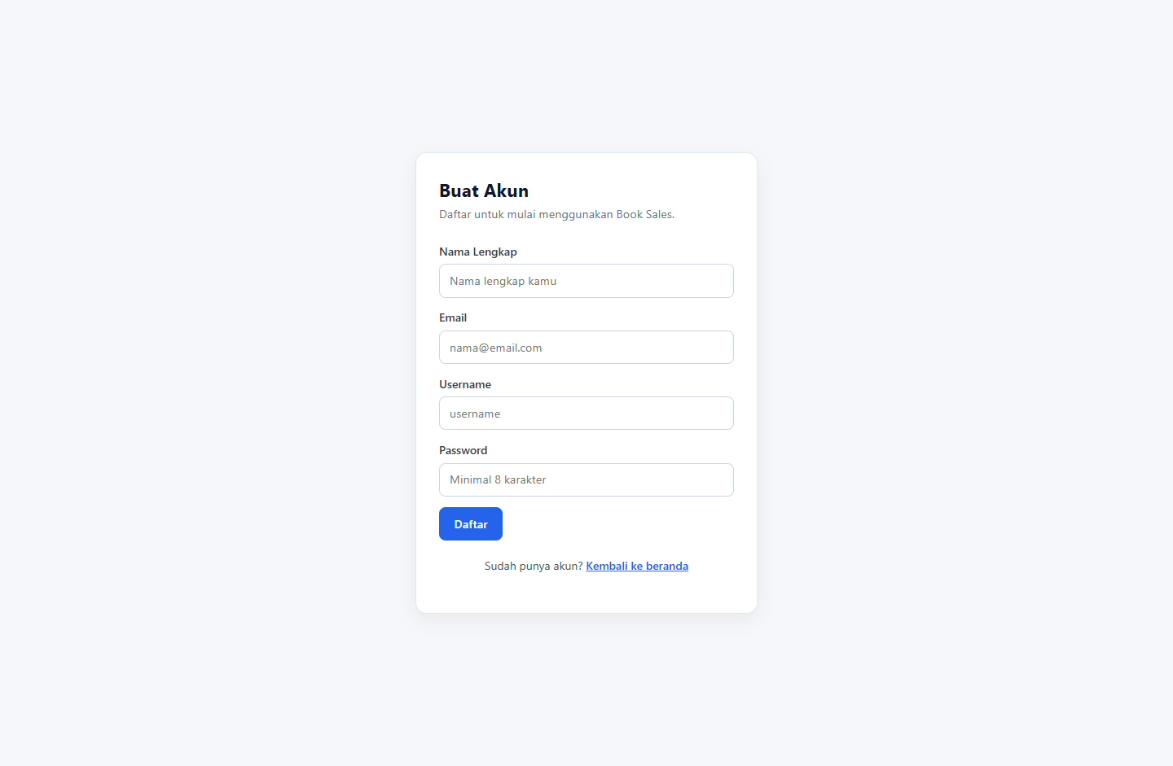
Halaman /register menampilkan empat field: Nama Lengkap, Email, Username, dan Password.
2. Form Terisi
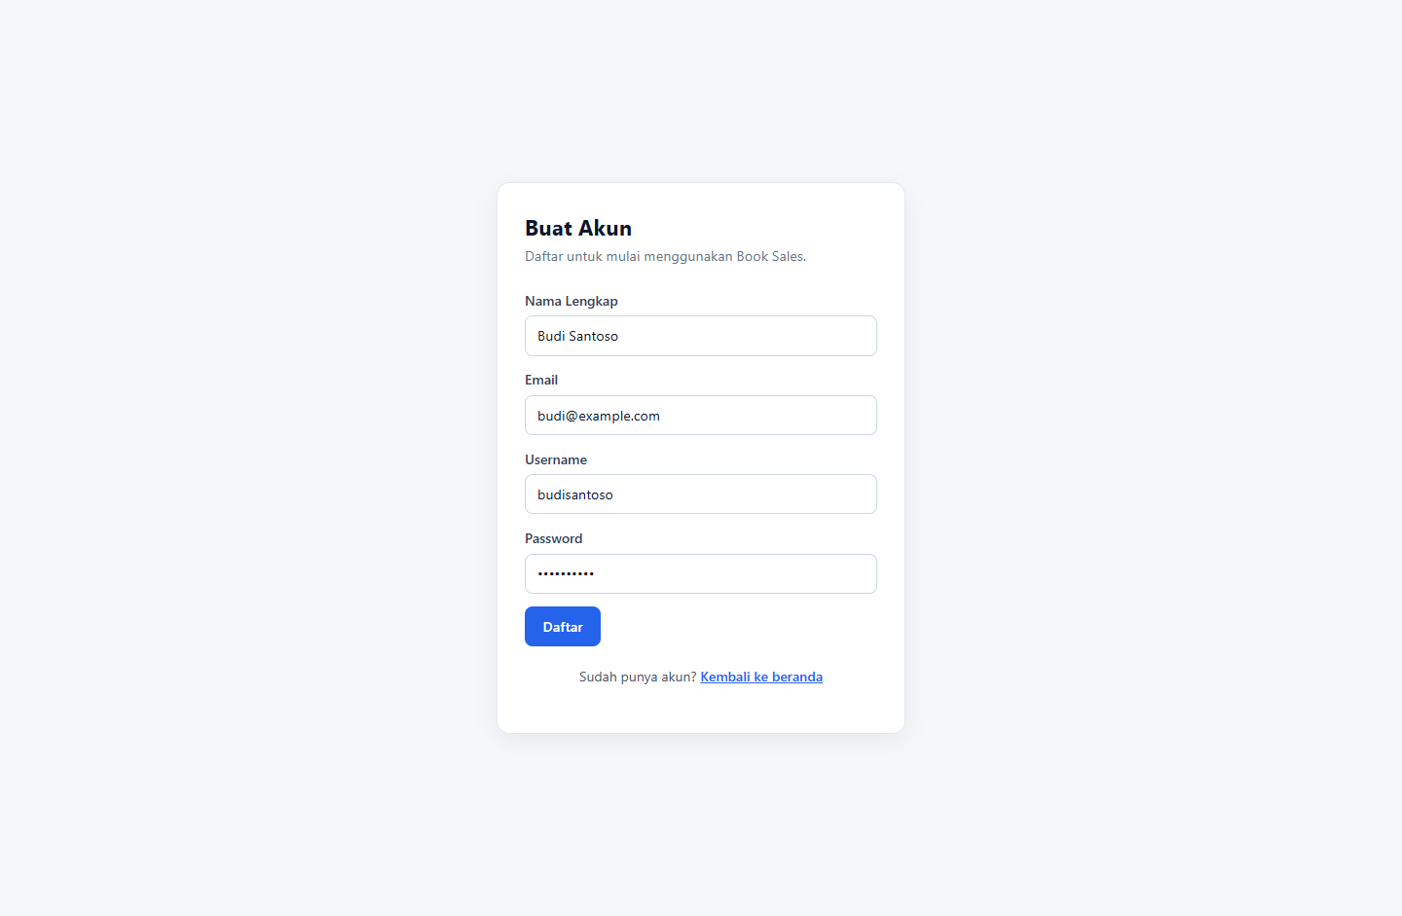
Data yang diisi ditahan di state React sebelum dikirim ke API.

3. Setelah Registrasi Berhasil

Registrasi berhasil menyimpan data ke database, lalu pengguna dialihkan ke halaman beranda.
4. Tampilan Mobile (390px)
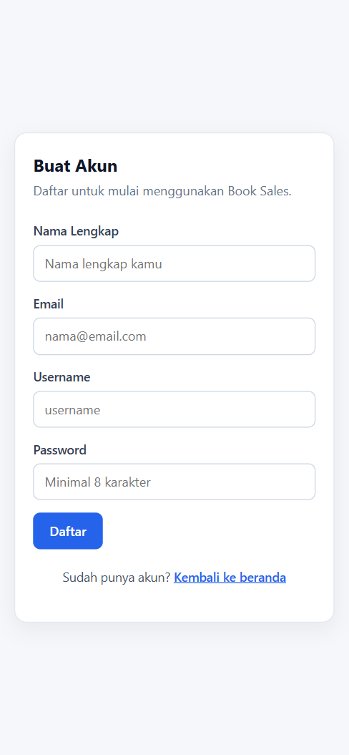
Kartu form menyesuaikan lebar layar; tidak ada scroll horizontal.

5. Validasi Field Kosong
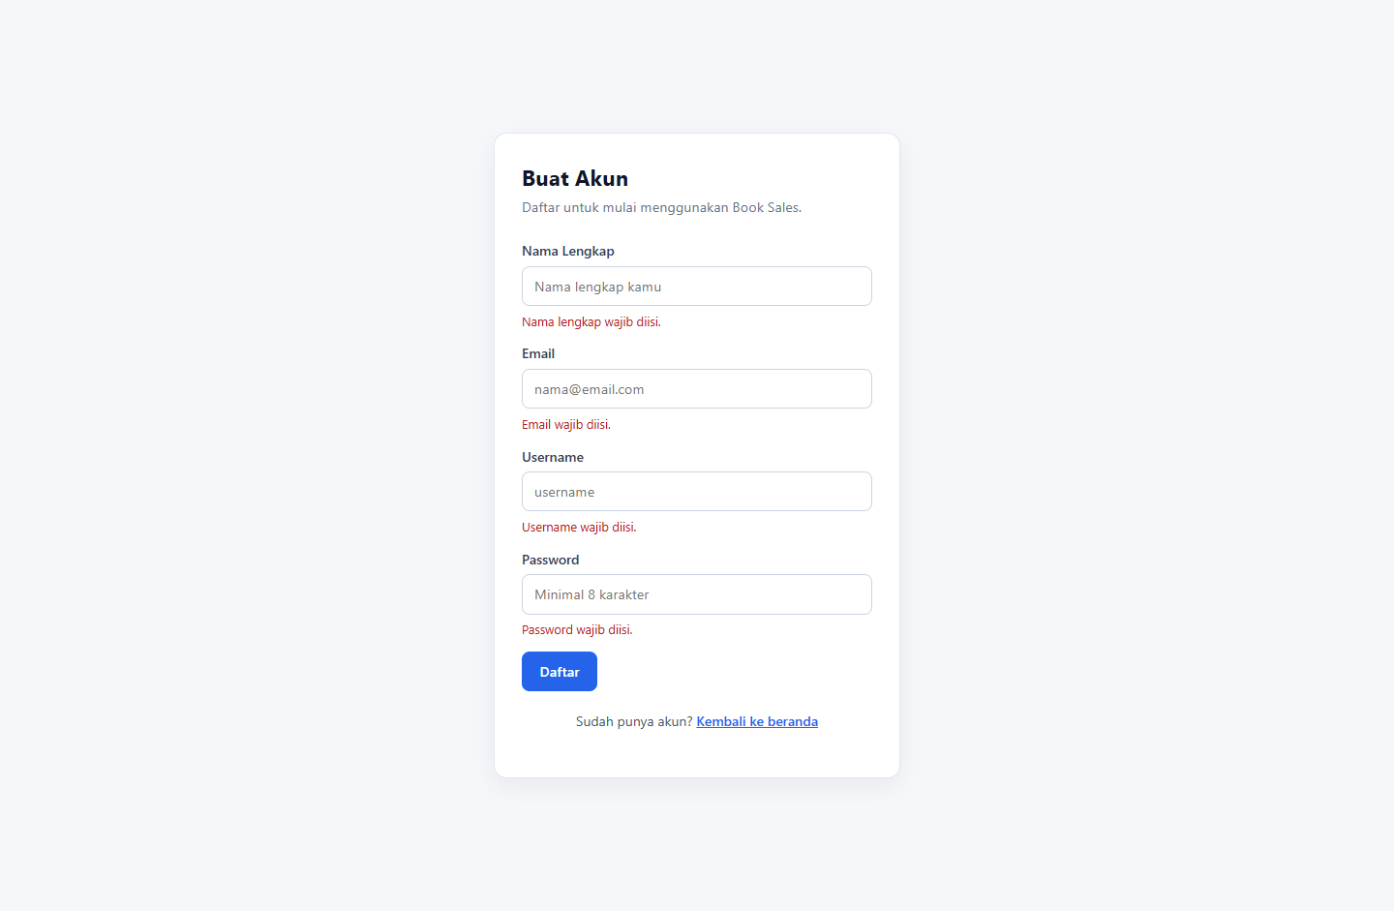
Menekan tombol Daftar tanpa mengisi apa pun memunculkan pesan error pada setiap field.
6. Error dari Server (email duplikat)
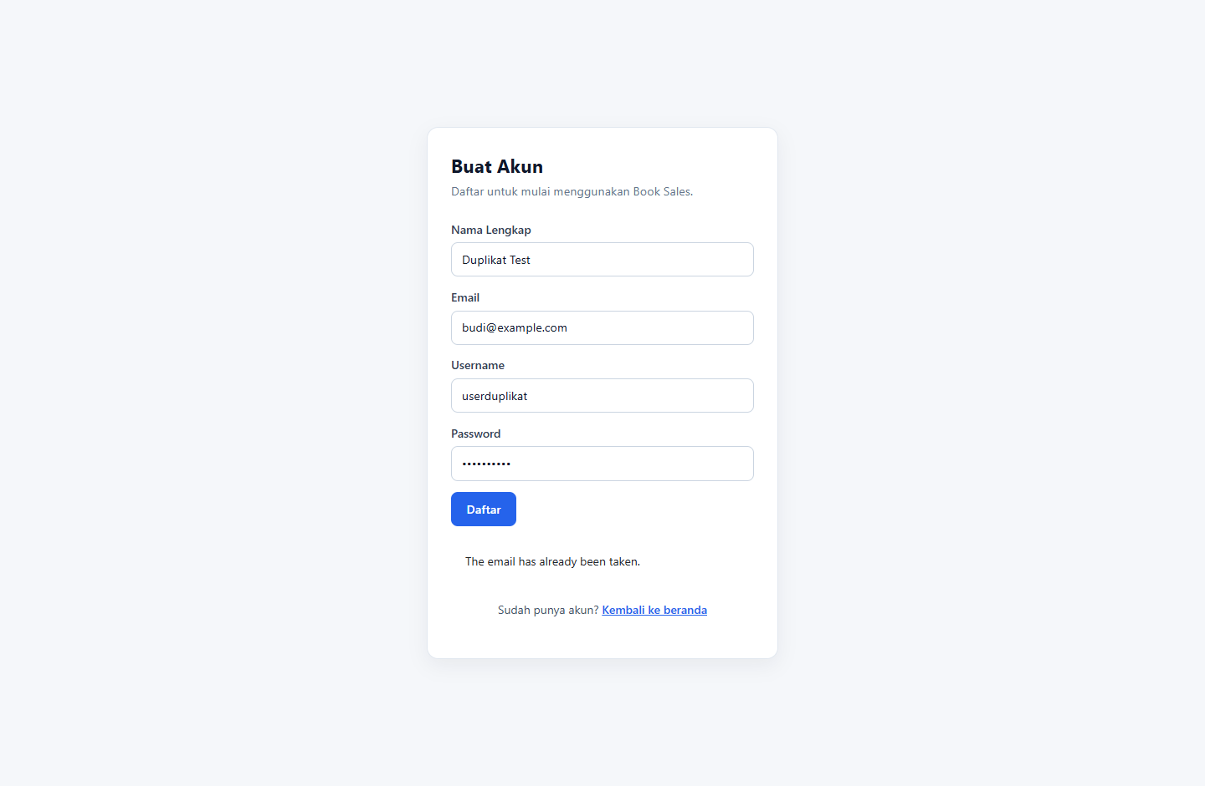
Pesan kesalahan dari server ditampilkan rapi di bawah tombol, bukan alert browser.

src/pages/Register.jsx
Halaman registrasi: state form, validasi, dan pemanggilan API.
import { useState } from 'react'
import { Link, useNavigate } from 'react-router'
import { register } from '../services/auth'

{/* Halaman registrasi pengguna */}
function Register() {
const navigate = useNavigate()

const emptyForm = {
name: '',
email: '',
username: '',
password: '',
}

const [form, setForm] = useState(emptyForm)
const [errors, setErrors] = useState({})
const [serverError, setServerError] = useState(null)
const [loading, setLoading] = useState(false)
const [success, setSuccess] = useState(false)

const handleChange = (event) => {
const { name, value } = event.target
setForm((prev) => ({ ...prev, [name]: value }))
setErrors((prev) => ({ ...prev, [name]: undefined }))
setServerError(null)
}

// Validasi sederhana sebelum dikirim ke server
const validate = () => {
const next = {}

if (!form.name.trim()) next.name = 'Nama lengkap wajib diisi.'
if (!form.email.trim()) {
next.email = 'Email wajib diisi.'
} else if (!/^[^\s@]+@[^\s@]+\.[^\s@]+$/.test(form.email.trim())) {
next.email = 'Format email tidak valid.'
}
if (!form.username.trim()) next.username = 'Username wajib diisi.'
if (!form.password) {
next.password = 'Password wajib diisi.'
} else if (form.password.length < 8) {
next.password = 'Password minimal 8 karakter.'
}

... (dipotong)

src/services/auth.js
Service registrasi yang memanggil endpoint /api/register.
import API from '../api'

// Registrasi pengguna baru
export const register = async (payload) => {
const response = await API.post('/register', payload)
return response.data
}

